COLEGIO EMILIA RIQUELME  GUÍA “ESTUDIO EN CASA” # 8 SEGUNDO PERIODO |  |  |  | 
Fecha de realización: Semana del 08 al 12 de junio | Asignatura: Ciencias Sociales (Economía y Política) | Grado: 11 ° | Docente: Claudia Quintero

Oración a la familia por Juan Pablo II

Oh Dios, de quien procede toda paternidad en el cielo y en la tierra, Padre, que eres Amor y Vida, haz que en cada familia humana sobre la tierra se convierta, por medio de tu Hijo, Jesucristo, "nacido de Mujer", y del Espíritu Santo, fuente de caridad divina, en verdadero santuario de la vida y del amor para las generaciones porque siempre se renuevan.
Haz que tu gracia guíe a los pensamientos y las obras de los esposos hacia el bien de sus familias y de todas las familias del mundo.
Haz que las jóvenes generaciones encuentren en la familia un fuerte apoyo para su humanidad y su crecimiento en la verdad y en el amor.
Haz que el amor, corroborado por la gracia del sacramento del matrimonio, se demuestre más fuerte que cualquier debilidad y cualquier crisis, por las que a veces pasan nuestras familias.
Haz finalmente, te lo pedimos por intercesión de la Sagrada Familia de Nazaret, que la Iglesia en todas las naciones de la tierra pueda cumplir fructíferamente su misión en la familia y por medio de la familia. Tú, que eres la Vida, la Verdad y El Amor, en la unidad del Hijo y del Espíritu santo.

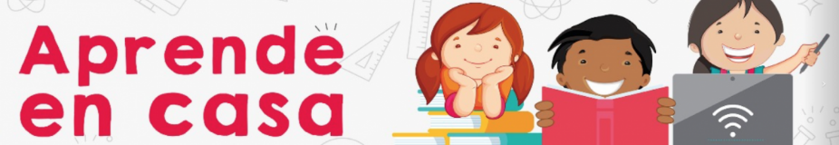
Un abrazo fraterno y feliz semana.

SEMANA | Del 08 al 12 de junio
Lunes 08:  Clase virtual de  9:30 a.m a 10:30 a.m  Sociales | Tema: Ciudad y capitalismo.  I.D: identifica los conceptos básicos en torno a la ciudad y la urbanización.  En nuestro encuentro virtual socializaremos algunas ideas respecto al análisis de la historieta e iniciaremos con la explicación del tema propuesto.
Lunes 08:  Clase virtual de  10:30 a.m a 11:30 a.m  Política | Tema: Mecanismos jurídicos ordinarios y alternativos.  I.D: Identifica los principales mecanismos para la solución de las situaciones conflictivas  En nuestro encuentro virtual iniciaremos con la explicación del tema propuesto.  Además, continuaremos con el desarrollo del Proyecto de 50 horas constitucionales.
Miércoles 10:  Estudio en casa de  8:00 a.m a 9:00 a.m  Economía | Tema: La deuda externa en Colombia  I.D: conoce las principales características de la deuda externa en Colombia  Te invito a consultar en el siguiente link https://www.banrep.gov.co/sites/default/files/paginas/bdeudax_t.pdf características sobre el equivalente de la deuda externa de Colombia de manera general, esto para el año 2019, también debes tener en cuenta el equivalente de la deuda tanto en el sector público como en el privado. Para esto, sólo apóyate en las páginas 3,4,5 y 6.  Recuerda establecer el % equivalente al PIB en cada uno de los sectores (público y privado).  La recopilación de tu consulta debes realizarla en el cuaderno, puedes elaborar un cuadro para consignar la información, o también puedes hacer un paralelo entre los dos sectores, o simplemente consigna tu información de acuerdo a la lectura con atención que hiciste.  Estaré atenta a cualquier inquietud.

Claudia Celene Quintero
Magister en Educación.

